МУНИЦИПАЛЬНОЕ БЮДЖЕТНОЕ ДОШКОЛЬНОЕ
ОБРАЗОВАТЕЛЬНОЕ УЧРЕЖДЕНИЕ
«ДЕТСКИЙ САД № 12 КОМБИНИРОВАННОГО ВИДА»
660001, г. Красноярск, ул. Менжинского, 10 Б
тел. 246-00-55
E-mail: dou12krk@mail.ru

Конспект занятия по образовательной области «Социально-коммуникативное развитие».

Тема занятия: Поможем девочке Арише.

Конспект занятия по образовательной области «Социально-коммуникативное развитие».

Тема занятия: Поможем девочке Арише.
Возрастная группа: старшая.
Цель: Формирование эмоциональной отзывчивости, сопереживания по отношению к другим детям.
Образовательные задачи по основной образовательной области социально-коммуникативное развитие:
- Формировать уважительное отношение к сообществу детей.
- Развивать общение и взаимодействие со взрослыми и сверстниками.
- Воспитать эмоциональное отношение к действительности, как к основе развития нравственных качеств у детей.
Речевое развитие:
- Развивать связную грамматически правильную связную речь
Физическое развитие:
- Развивать крупную моторику обеих рук
Перечень видов детской деятельности и соответствующих им форм работы:
- коммуникативная: беседа
- познавательно-исследовательская: выбор сопутствующего материала для последующей деятельности
- двигательная: пальчиковая игра
Планируемый результат:
Сформированы нравственные качества детей: эмоциональная отзывчивость, сопереживание по отношению к другим детям.
Перечень оборудования и используемых материалов:
Ноутбук, флешка с презентацией слайдов «История девочки Ариши», магнитофон, флешка с записью музыки.
Оборудование и материал: ножницы, цветная бумага, фетр, фольга.

Ход занятия:
Этапы | Совместная деятельность педагога и детей | Самостоятельная деятельность детей | Комментарии
Мотивационно-побудительный этап | Создание игровой ситуации, ситуативный разговор о кукле. | Знакомятся с куклой Веснушкой.
Основной этап
1 | Беседа о случае с девочкой Аришей, презентация слайдов «Происшествие с девочкой Аришей и ее куклой» | Принимают решение как помочь девочке Арише. | (см.Приложение 1)  (см.Приложение 2)
2 | Пальчиковая игра «Тряпичная кукла» | Выполняют двигательные движения в соответствии с текстом. | (см.Приложение 3)
3 | Презентация сундука. | Рассматривают и выбирают необходимый материал, принимают участие в исследовательской деятельности. | (см.Приложение 4)
4 | Украшаем платье куклы. | Выбирают шаблоны заготовок и работают в подгруппах. Вырезают и украшают платье куклы. | В процессе выполнения задания поощряю детей.
Рефлексивный этап
 | Дефиле куклы Веснушки. | Оценка собственной деятельности, участие в полидиологе, проявление эмоций. | (см. Приложение 5)

Приложение 1

Происшествие с девочкой Ариной и её куклой.
Девочка Арина принесла из дома тряпичную куклу. Куклу сшила из ткани бабушка девочки. Кукла была очень яркой, поэтому Арина назвала её Веснушкой! Ребятам очень понравилась кукла Веснушка, они стали рассматривать её. Только девочка Ева стояла в стороне и думала: «Тоже мне, кукла!» Ей не хотелось, чтобы все говорили, какая у Арины замечательная кукла. Когда дети стали собираться на прогулку, Ева немного задержалась в группе. Она взяла и сорвала все цветочки с платья куклы. Вернувшись, с прогулки дети увидели, что платье испорчено. Девочка Арина очень расстроилась и заплакала! Ребята обступили Арину, они не знали, чем ей помочь.

Приложение 2
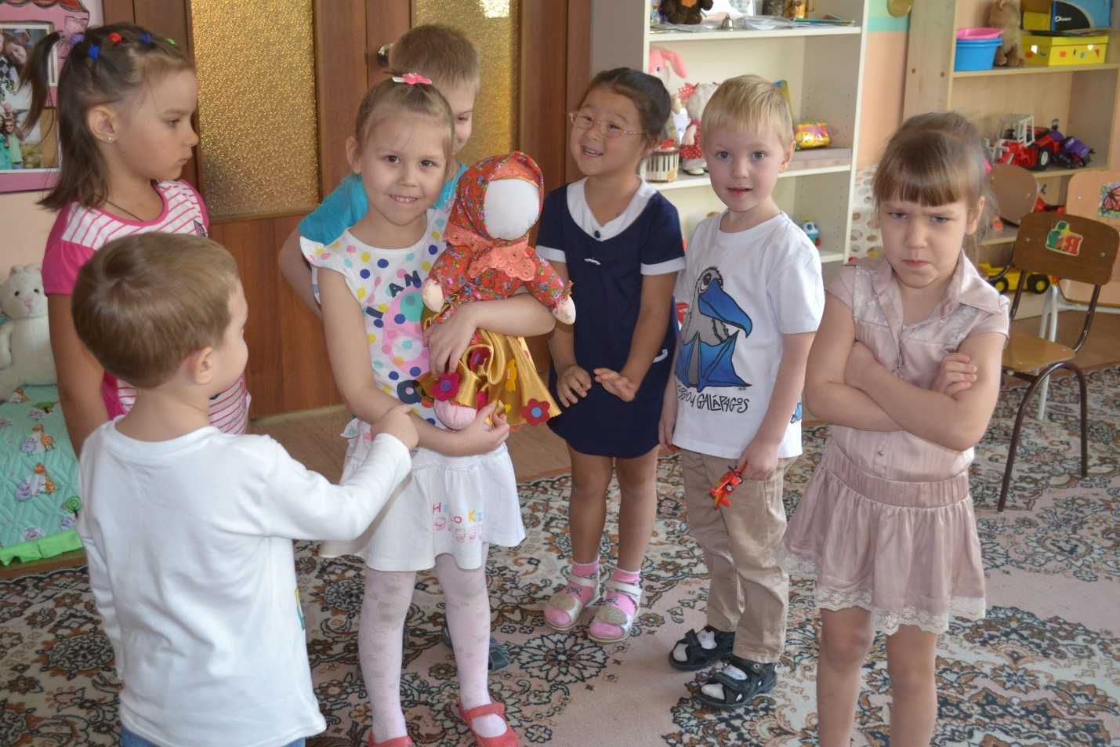

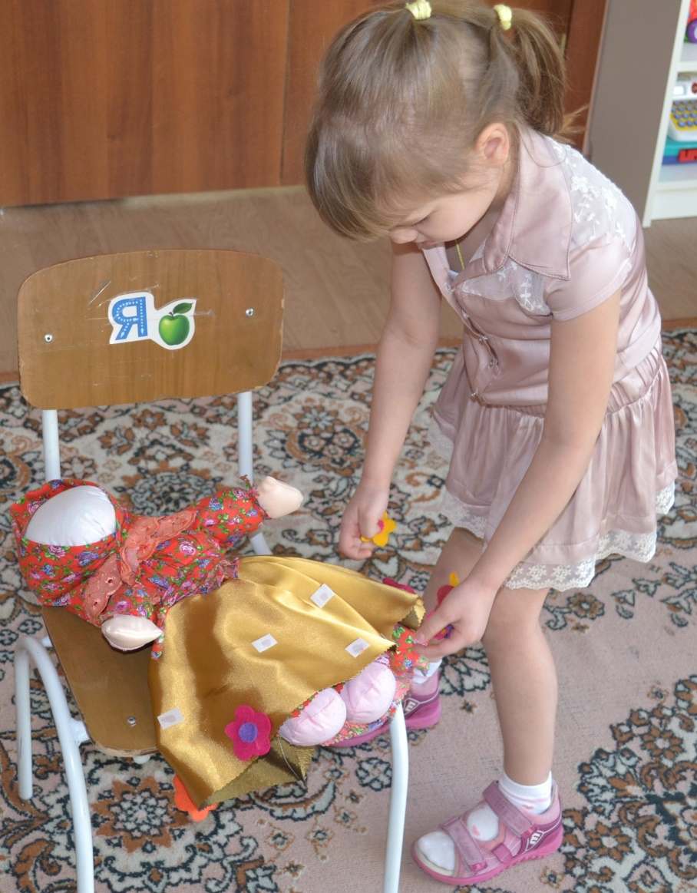

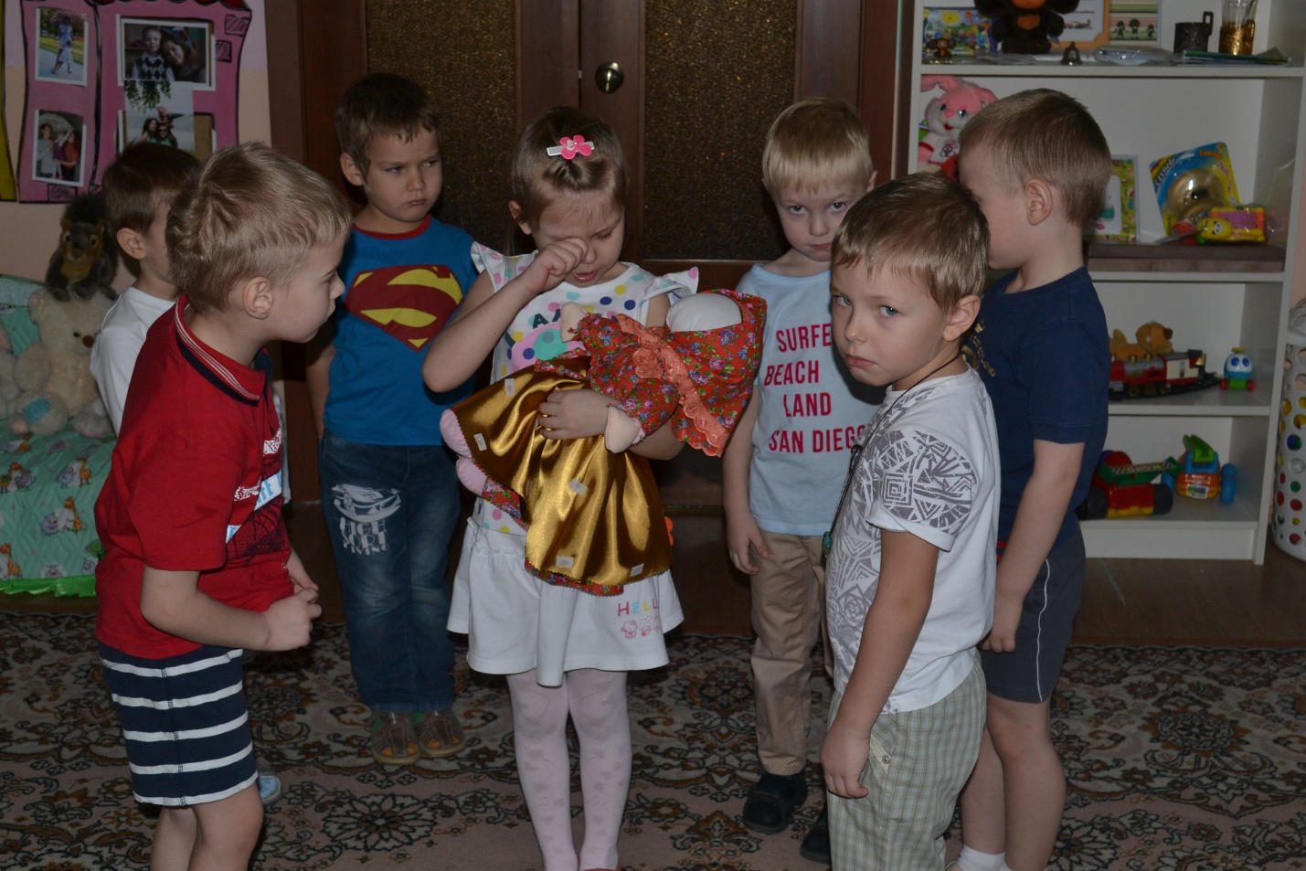
Приложение 3

Физ.минутка
Свернута и сшита
Кукла у Ариши.
Кукла-берегиня,
Бережёт Аришу!
Может кто-то скажет,
Что, она уныла,
А Ариша любит,
Нежит и голубит,
И целует в щечку
Маленькую дочку.

Приложение 4
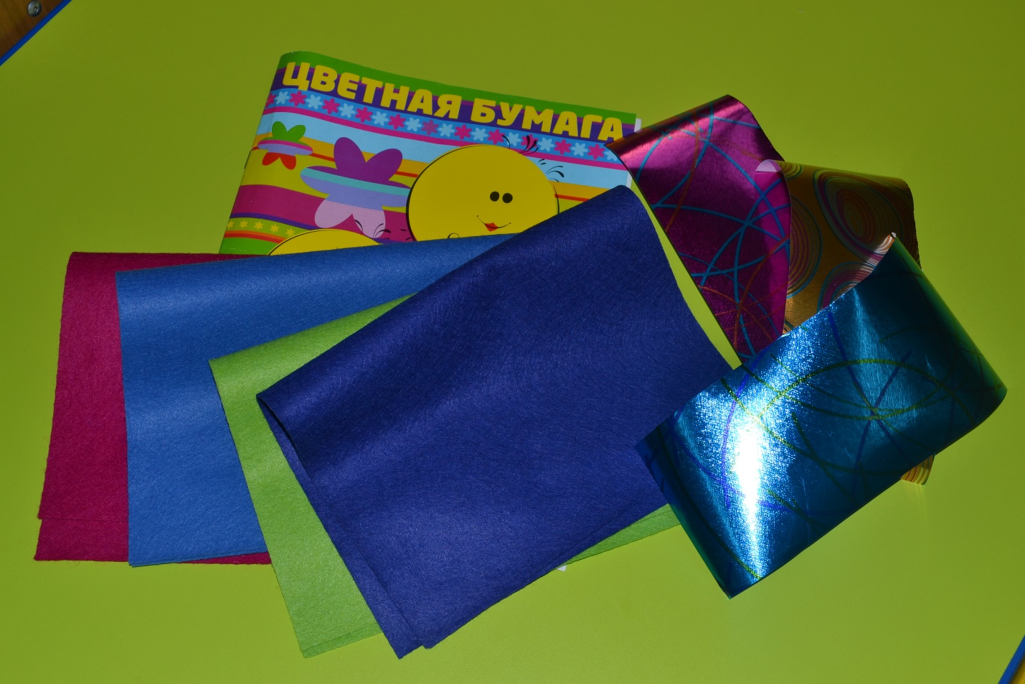
Приложение 5
Народная плясовая музыка.

